Gemeente van de Opgestane Heer,

Het verhaal van Noach, dat hier nu al voor de derde zondag op rij gelezen en geleerd wordt, is verreweg het meest bekende bijbelverhaal. Althans…
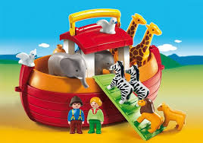
In een tijd waarin de grote Bijbelverhalen, in ras tempo uit het straatbeeld en ons collectieve geheugen verdwijnen, blijft het plaatje van de Ark van Noach ongekend populair. Het is op dit moment één van de meest gebruikte, universele beelden die speelgoedfabrikanten gebruiken in hun speelgoedlijn.
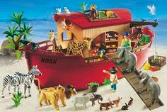
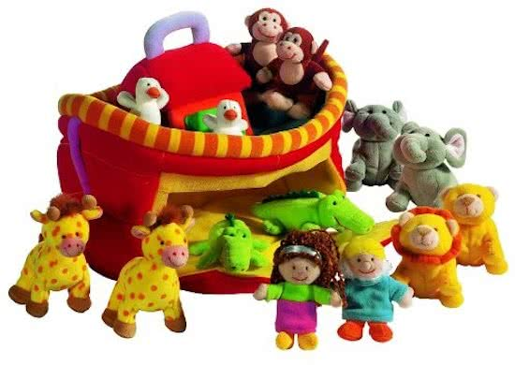
Blijkbaar spreekt het beeld van die boot, met al die kleurrijke en exotische dieren, ongelofelijk tot de verbeelding. Heeft dit verhaal zoveel genade en hoop en blijdschap in zich, dat het aan álle kanten voor de commercie een interessant verhaal is? In dit kinderspeelgoed is het ontdaan van iedere verschrikking, van elke dreiging. Ondergang is nergens meer waar te nemen; het zijn alleen die vrolijke, bonte, onschuldige, lieve beestjes.

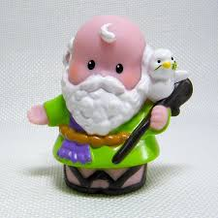
Interessant. Ik vraag me écht af hoe het kan dat dit verhaal, dit beeld blijkbaar zó ongevaarlijk, zo vertrouwd is, dat de verkoopbranche er argeloos gebruik van maakt.
Het is werkelijk fascineren om te zien dat de fabrikanten het verhaal tot in de kleinste details neerzetten: Het eten, het te openen luik, de vogels. Ja zelfs Noach wordt zonder gêne tot leven gebracht in dit kinderspeelgoed. Dat we niet denken dat dit zomaar een speelgoedboot is met een paar dieren erop; nee, dit is de ark van Noach.

Blijkbaar is vooral het deel van het verhaal dat we vanmorgen hoorden, in het collectieve geheugen opgeslagen. Het verhaal van de redding, van de regenboog, van het verbond. Gods woord: “Ik sluit een verbond met de mensen, met de dieren, met heel de schepping”. “Nooit weer zal ik de aarde vervloeken vanwege de mens. Nooit weer zal ik alles wat leeft doden, zoals ik nu gedaan heb”. Deze woorden van de Allerhoogste, dit beeld van redding en behoud is kennelijk zo krachtig, dat het de voorafgaande rampspoed van de grote vloed volledig overschaduwd en uit het collectieve geheugen gewist is. Geen heenwijzing naar de langdurige regen, niet naar het oeverloos gedobber.

Welnu; Je zou kunnen zeggen, dat wij vandaag, na alle mislukkingen en ongelukken uit de voorafgaande verhalen in Genesis, dat wij vandaag van de behouden thuiskomst lezen. De ark is aangespoeld, de door de mens tot mislukking gemaakte schepping is door het doodswater verzwolgen. We hebben weer land onder de voeten; bodem om op te staan. Nieuw leven.
De bodem waarop we staan blijkt een stevig fundament: ‘Wees gezegend, wordt talrijk, bevolk de aarde’, zegt God. En, voegt hij toe; ik sluit een verbond met jullie. ‘Nooit weer…’ Nooit weer zal alles wat leeft worden uitgeroeid.’ “Nooit weer zal het water aanzwellen tot een vloed, en alles wat leeft vernietigd worden’.
Dit verbond gaat geheel van God uit. In feite speelt de mens er geen rol in. De belofte doet God aan de aarde, de dieren, de mensen. Wát mensen ook beramen en uitspoken; nooit meer zal God de schepping ten onder laten gaan.
Als teken, als garantie van deze belofte wordt tegen de hemel een boog getekend. Tussen de dreigende wolken en het heldere zonlicht, verschijnt over de aarde een boog. Niet zo zeer om de ménsen te herinneren aan het verbond dat God met de mensen gesloten heeft. God zegt dat hij zelf naar dat teken zal kijken om aan zijn belofte te denken!
Ik sluit een verbond, zegt God. Een verbintenis, een eenzijdige verplichting. Hij belooft ons: de aarde zal leefland zijn. Deze aarde is de grond onder onze voeten, de grond onder ons bestaan. Deze belofte is de basis van ons vertrouwen om te durven leven, om te ploegen, te zwoegen, te zaaien, te maaien, te werken.
Wát een belofte.

Tja, en tóch wringt het ergens. Alsof er iets niet klopt.
Alsof hiermee nog niet álles gezegd is. Mijn beeld van deze wereld is niet zo rooskleurig en vrolijk en lieflijk als al die plaatjes van Noach en de dieren in zijn bootje me willen laten geloven.
Elke dag nog, verdrinken duizenden mensen in het wassende water, en dat is helaas ook létterlijk te nemen. Elke dag wordt de schepping met voeten getreden, worden mensen verdrukt en vernietigd. Meer dan ooit verwoesten wij met elkaar de aarde en alles wat daarop leeft. Mensen weten niet hoe elkaars partner te zijn, broers staan elkaar naar het leven, de giganten vertrappen ongestraft de weerlozen. Wat voor Noach aan de orde was, gebeurt vandaag nog elke dag opnieuw. En meer dan ooit zien wij alles met eigen ogen gebeuren.
Hoe zit dat, met die belofte? Wat is dat verbond van God waard vandaag de dag?
En zo raakte ik in de knoop, met deze prácht tekst. Zo raken velen verstrikt in dit práchtige beeld van redding, van verbond en het verwrongen beeld van de aarde vandaag. Hoe zit het met die fascinerende regenboog als teken van Gods hemelse verbintenis met deze aardklomp? Waar hangt het vanaf of er toekomst is?
Waar hangt het vanaf of toekomst mogelijk is?
Op de nieuwe grond krijgen Noach en zijn zonen de opdracht een samenleving op te bouwen. “Wees gezegend, bevolk de aarde.”
Er klinken woorden van belofte: zonder voorbehoud verbindt God zich met ons mensen. “Ik, God de Here, sluit mijn Verbond met jullie en alle komende generaties en alle levende wezens.”
Ja, en… op die nieuwe grond klinken óók woorden van gebod, van Thora. Die nieuwe aarde, dat nieuwe samenleven is mogelijk, binnen het raamwerk van de Thora, onder het regime van Goddelijke wetgeving.
Die drie zijn onlosmakelijk met elkaar verbonden: zegen, belofte, gebod.

Thora doen: dat is weten dat je mens bent, temidden van andere mensen. Zorgdragen dus voor het welzijn van de wees en de weduwe en de vreemdeling in uw midden woont.
Leven naar Gods wet: dat is niet méér nemen dan wat jou toekomt. Delen dus, met zovelen. Rekening houden, omzien naar de mens die met jou op deze aarde woont.
Deze aarde leefbaar houden; dat is met eerbied omgaan met de schepping: omzien naar onze voedselconsumptie, dus aandacht je boodschappenwagen vullen.
Al dat bonte, vrolijke speelgoed van Noach en zijn behoud in die drijvende doodskist vertelt het verhaal van hoop en toekomst. Doet ons met een glimlach terugdenken aan het verbond, aan Gods belofte. Moge het ons ook herinneren aan de weg van uiterste liefde en dienstbaarheid. Een begaanbare weg, met toekomst voor allen.

Moge het zo zijn.

